物理教研组主动发展简报
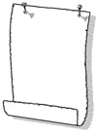
目录：
我组多位教师论文获奖
高考指导
高中物理学法指导三步审题法

2010年
6月
我组多位教师论文获奖
在江苏省中小学优秀实验教学论文评比及实验改进与创新设计评比活动中，我做多位教师获奖，具体名单如下：
论文题目 | 作者 | 获奖情况
探究功与速度的关系 | 刘霁华 | 优秀实验教学论文  二等奖
半偏法测量电阻再研究 | 刘霁华 | 优秀实验教学论文  二等奖
实验教学中低成本实验的开发和改进 | 陈新华 | 优秀实验教学论文  二等奖
实验方法与实验设计 | 沈丽华 | 优秀实验教学论文  二等奖
半偏法测电阻再研究 | 刘霁华 | 实验改进与创新设计  二等奖
实验改进与实验创新设计 | 沈丽华 | 实验改进与创新设计  二等奖
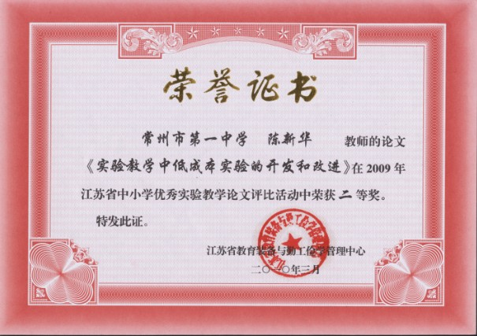
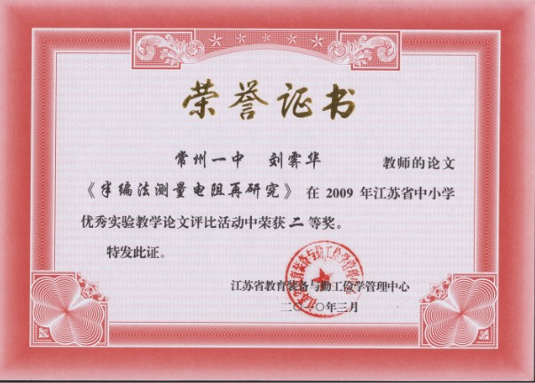
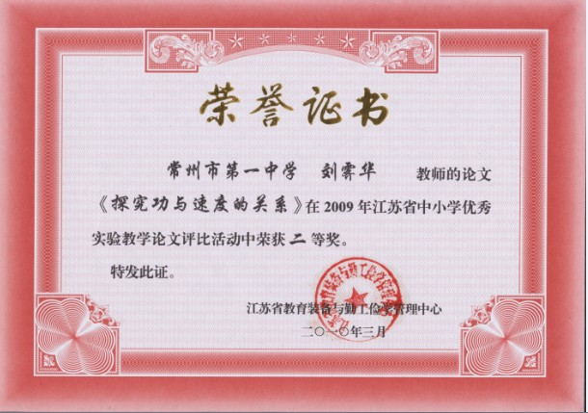
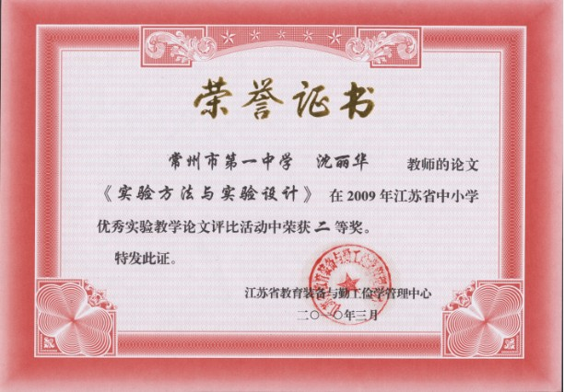
高考指导
在高考即将来临的时候，我组高三教师特地为学生进行了考前指导，使学生参加高考时更有方法和技巧性，同时也恰当舒缓了学生的紧张情绪，调整好学生的备考心理。简要内容如下：
- 我难人难，我易人易
- 先易后难，灵活机动
- 认真仔细，分秒必争
- 重视方法，敢于面对
最后，在高三老师的全体努力下，高三学生在高考中考出了好成绩，大家都交出了满意的答卷。
高中物理学法指导三步审题法
每一道物理题目都给我们展示了一幅物理图景，解题就是去探索这个物理过程的规律和第一步：全面想象题目给定的物理过程
结果。可是，不论在现实中，还是在题中给出的物理过程往往不是一目了然的，因而解题首先要根据题意，通过想象，弄清全部的物理过程，勾画出一幅完整的物理图景。
第二步：准确地抓住研究对象
在完成了钥匙的第一步，刑弄清了题目给定的全部物理过程后，就要准确确定研究对象，研究对象可以是一个物体，也可以是一个物理过程。
怎样才能准确地确定研究对象呢？一般要紧扣题目提出的问题。如：“这些剩余气体的压强是多大？”我们就可直接把“剩余气体”作为研究对象，但也有不少题目的研究对象比较隐蔽，那么我们间接地选定那些已知条件较多的、而且与题目所提的问题又有密切关系的物体或教程作为研究对象。
以上所谈的是解答一般物理习题的关键的头两步，应当引起学生重视。
第三步：挖掘隐蔽条件。
具有一定难度的物理题目，往往含有隐蔽条件，这些隐蔽条件可隐蔽在题目的已知条件中、要求中、物理过程中、物理图像中和定律应用范围中及答案中，如果能及时挖掘这些隐蔽条件，应能够越过“思维陷阱”，突破解题障碍，提高解题速度。
（１）由物理概念的内涵中找出隐蔽条件
物理概念是解题的依据之一，不少题目的部分条件隐含在相关的概念之中，于是可以从分析概念中去挖掘隐含条件，寻求解题方法。
（２）由物理现象的分析找出隐含条件。
物理问题中，有些隐含条件存在于问题叙述的过程之中，只要认真分析题中的物理现象和临界条件，应能找出隐含条件。
（３）由物理过程的分析找出隐含条件。
物理过程的分析是解题中的重要一环，通过物理过程的分析，可找出问题中物理量之间的内在联系和必备条件。
（４）由物体运动物理规律的约束找出隐含条件。
确定物理的运动状态是解题的依据，而物体的运动状态往往受一些物理规律的约束。因此，我们可以运用物理在运动过程中所要遵循的物理规律来确定物体的运动状态这一隐含条件。
（5）由题中的数学关系找出隐含条件。
正确的示意图不仅能帮助我们理解题意、启发思路，而且还能通过数学关系找出题中的隐含条件。这种方法不仅在几何光学中有较多的应用，而且在其它物理问题中也经常应用。
（6）由物理中寻找隐含条件。
有些题目，所设的物理模型是不明确的，不易直接处理，只有恰当地将复杂的模型向隐含的理想化模型转化，才能使问题解决。
（7）从关键语句中寻找隐含条件
在物理题中，常见的关键用语有：表现为极值条件的用语，如“最大”、“最小”、“至少”、“刚好”等，它们均隐含着某些物理量可取特殊值；表现为理想化模型的用语，如“理想变压器”、“轻质杠杆”、“光滑水平面”等，扣住关键用语，挖掘隐含条件，能使解题灵感顿生。
（8）从题设图形中寻找隐含条件
有的物理题的部分条件隐含在题目的图形中，结合题设条件分析图形，从图形中挖掘隐含条件，方可找出解题途径。

